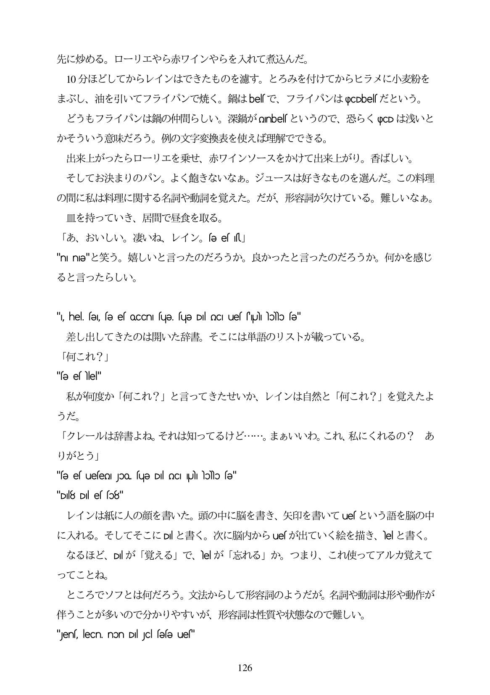

先に炊める。ローリエやら赤ワインやらを入れて煮込んだ。

10分ほどしてからレインはできたものを滅す。とろみを付けてからヒラメに小麦粉を まぶし、油を引いてフライパンで焼く。鍋はbesで、フライパンは"cpbe「だという。

どうもフライパンは鍋の仲間らしい。深鍋がorbesというので、恐らく"cらは浅いと かそういう意味だろう。例の文字変換表を使えば理解でできる。 出来上がったらローリエを乗せ、赤ワインソースをかけて出来上がり。香ばしい。 そしてお決まりのパン。よく飽きないなあ。ジュースは好きなものを選んだ。この料理 の間に私は料理に関する名詞や動詞を覚えた。だが、形容詞が欠けている。難しいなあ。 皿を持っていき、居間で昼食を取る。

「あ、おいしい。凄いね、レイン。「e e「IU

"n ne"と笑う。婿しいと言ったのだろうか。良かったと言ったのだろうか。何かを感じ ると言ったらしい。

", hel. sə, sə es OCCn sųƏ. sujə Dil NCI ues s'ıplı hɔlɔ sə" 差し出してきたのは開いた辞書。そこには単語のリストが載っている。 「何これ?」 "sə es lel" 私が何度か「何これ?」と言ってきたせいか、レインは自然と「何これ?」を覚えたよ うだ。 「クレールは辞書よね。それは知ってるけど...。まあいいわ。これ、私にくれるの? あ りがとう」 "sə es ueseQI Jpo. sujə Dil QCI IUNI Nɔlɔ sə" "D||18 D| es so8" レインは紙に人の顔を書いた。頭の中に脳を書き、矢印を書いてUe「という語を脳の中 に入れる。そしてそこにD|と書く。次に脳内からUe「が出ていく絵を描き、le|と書く。 なるほど、DIが「覚える」で、]elが「忘れる」か。つまり、これ使ってアルカ覚えて つてことね。 ところでソフとは何だろう。文法からして形容詞のようだが。名詞や動詞は形や動作が 伴うことが多いので分かりやすいが、形容詞は性質や状態なので難しい。 "jens, lecn non Dil Jcl sese ues"

126